**Mind Layers**

Game Design Document

Versão: 4.0

**Autores:**

Felipe Menegaz

Helena Isadora Torinelli

Victor Podiatsky Alves

Blumenau,

Dezembro de 2022.

Índice

**1. História** **3**

**2. Gameplay** **4**

**3. Personagens** **5**

**4. Controles** **6**

**5. Câmera** **7**

**6. Universo do Jogo** **8**

**7. Interface** **9**

**8. Cutscenes** **10**

**9. Cronograma** **11**

# História

Gaia é mulher adulta que sofre com uma série de transtornos mentais e que se encontra em uma maca de hospital em seus últimos momentos de vida, com tantos acontecimentos traumáticos algumas de suas memórias foram "perdidas", com isso ela fica intrigada sobre como sua vida chegou a essa situação, decidida a superar esse problema, Gaia começa uma jornada pessoal para recuperar suas memórias e resolver o seu conflito interno. Conforme o jogo evolui as memórias são resgatadas fazendo Gaia se perdoar e se aceitar, com isso chega o fim de sua vida.

A vida de Gaia foi cheia de conflitos em diversas áreas, tendo dificuldade em aceitar sua aparência, problemas em construir amizades e relações conflituosas com seus familiares, esses acontecimentos se acumularam durante toda a sua vida fazendo sua situação se agravar, gerando vícios, ansiedade e depressão. Todas as memórias são compostas por momentos que marcaram de forma significativa o início de um novo transtorno, ocorrendo em diversos ambientes (como corredores e salas escolares, á ambientes domésticos) e envolvendo diversas pessoas.

# Gameplay

Nosso jogo funciona da seguinte sequência: Sala, Puzzle e Cutscene. Na sala o jogador irá ser levado a um ambiente com um NPC, que seria um personagem que irá dialogar com o jogador e apresentar sua missão (puzzle), após o diálogo o jogador irá fazer a missão pedida pelo NPC que pode variar desde achar objetos pelo mapa a até um labirinto invisível, por isso sua dificuldade é variada, sendo a condição de derrota a própria paciência do jogador. Após a finalização da missão, o jogador irá receber uma chave para a próxima Sala e assim sucessivamente até juntar todas as chaves, finalizando assim o jogo. O game está diretamente relacionado à história com base nos diálogos e cutscenes.

# Personagens

Gaia é uma mulher de 37 anos que possui cabelos pretos, pele clara e altura mediana, durante o decorrer do jogo sua idade é variada, podendo estar na fase da infância, adolescência ou no começo da vida adulta. A protagonista teve um passado traumático, tendo dificuldade em aceitar sua aparência, problemas em construir amizades e relações conflituosas com seus familiares, esses acontecimentos se acumularam durante toda a sua vida fazendo sua situação se agravar, gerando vícios, ansiedade e depressão. Suas memórias são compostas por momentos que marcaram de forma significativa o início de um novo transtorno, ocorrendo em diversos ambientes (como corredores e salas escolares, á ambientes domésticos) e envolvendo diversas pessoas. Devido a todos os acontecimentos, sua personalidade foi extremamente afetada, saindo de uma criança alegre e divertida para uma adulta completamente introvertida, solitária, ansiosa, com problemas relacionados à raiva e inseguranças. A protagonista só pode andar e interagir com o ambiente e os NPC.



Mais imagens disponíveis em: <https://github.com/projetobfhv/MindLayers/tree/main/Sprites%20Gaia>

# Controles

|  | “W” | A personagem anda para cima |
| --- | --- | --- |
|  | “A” | A personagem anda para a esquerda |
|  | “S” | A personagem anda para baixo |
|  | “D” | A personagem anda para a direita |
|  | “Z” | A personagem interage com os npcs e objetos do mapa, além de interagir com os diálogos. |
|  | “X” | A personagem pega itens e/ou objetos do chão (exemplo: chave e flores) |
|  | “Tab” | Essa tecla serve para pular os diálogos |

# **Câmera**

A perspectiva da câmera será de diagonal para cima em terceira pessoa, como normalmente são em jogos indie estilo RPG, Segue o screenshot do teste de câmera.

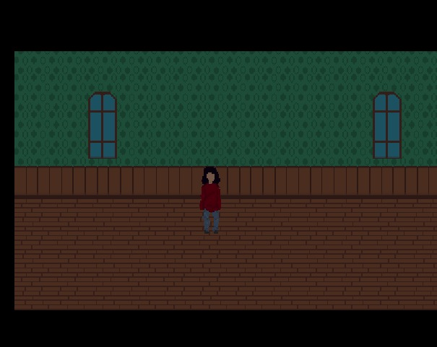

# Universo do Jogo

Cada fase do jogo será conectada pelos traumas a serem revividos, com o intuito de buscar a memória perdida, cada fase é composta por um monólogo do NPC, uma missão e uma cutscene (a memória), ao final de cada etapa uma chave é disponibilizada.

Todo o universo do jogo se passa dentro da mente da protagonista, simbolizando uma busca interior visando melhor entendimento e aceitação. Diversas emoções serão vivenciadas dentro do jogo, como o medo, a angústia, a solidão, o desespero, a tristeza, a ansiedade, o estranhamento, o horror, o tédio, a dúvida, o encantamento, a nostalgia, entre outras; todas as salas possuem essas emoções, porém em cada fase o foco é direcionado a uma emoção diferente, a ideia principal é não nomear a sala logo de início e deixar o jogador guiar a sua própria experiência com a sua interpretação dos diálogos, assim buscando não limitar a sua experiência. O jogo não contém nenhuma música, visando deixar o jogador viajando na história e em seus pensamentos, a equipe concluiu que a música atrapalha a experiência.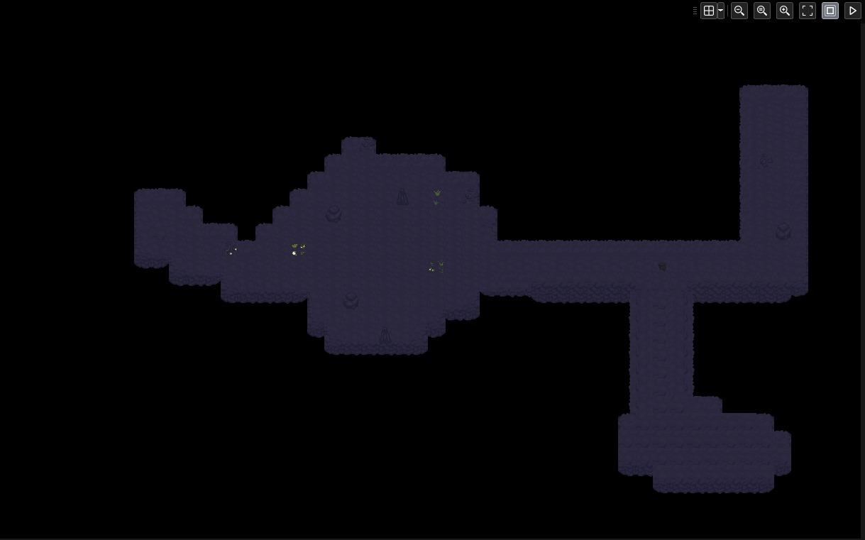

O jogador aparece em um local rochoso e cercado pela escuridão tendo como companhia algumas pedras e plantas.

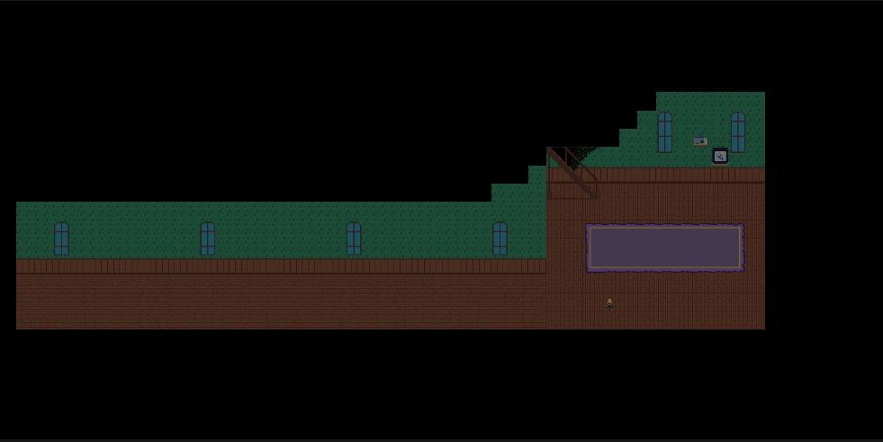

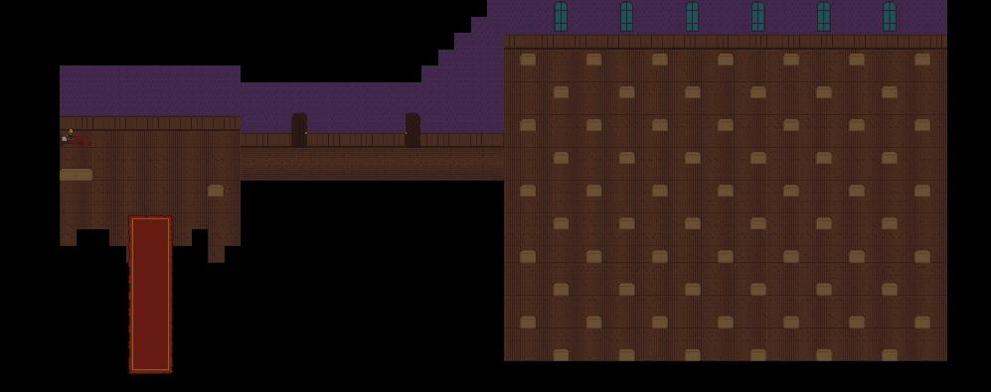

Essa sala representa o idealismo e acontece dentro de uma casa com várias referências aos padrões de beleza impostos nas garotas desde cedo.

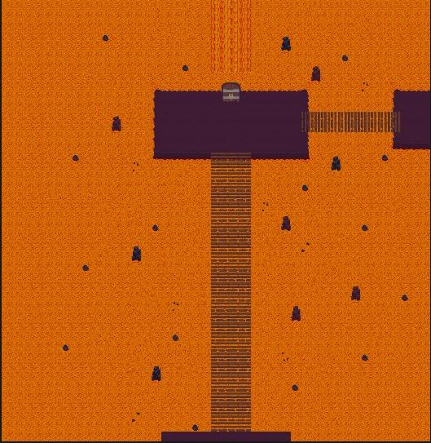

A mesma se passa em um local rodeado por lava, onde o jogador pode caminhar apenas nas rochas e pontes espalhadas pelo mar de lava.

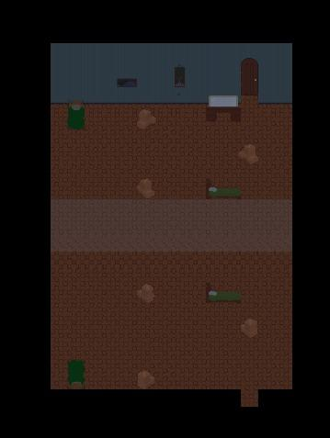

Se passa no quarto da protagonista que está espelhado, ou seja, tudo que ocorre no quarto dela ocorre também na versão refletida do mesmo, como se fosse um espelho.

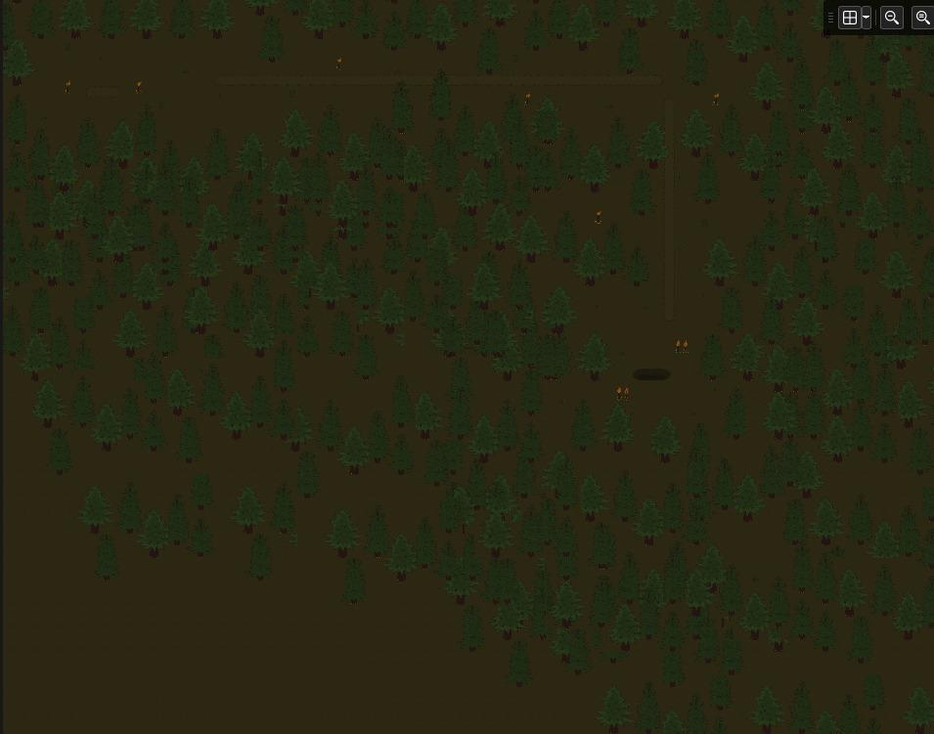

Ocorre em uma floresta com um caminho de terra que nossa protagonista deve seguir, sendo guiada também por tochas que foram fincadas no chão antes da chegada da mesma. No fim do caminho Gaia se deparará com um buraco que impede a sua passagem.

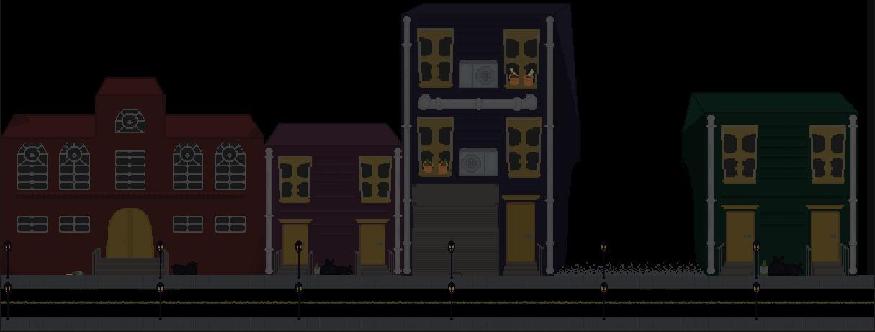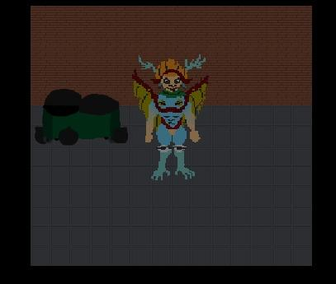

Mudamos para um cenário urbano, com pavimentação e calçadas, bem como casas e postes. Gaia entrará em um beco onde se deparará com um demônio colorido que deseja falar com ela.

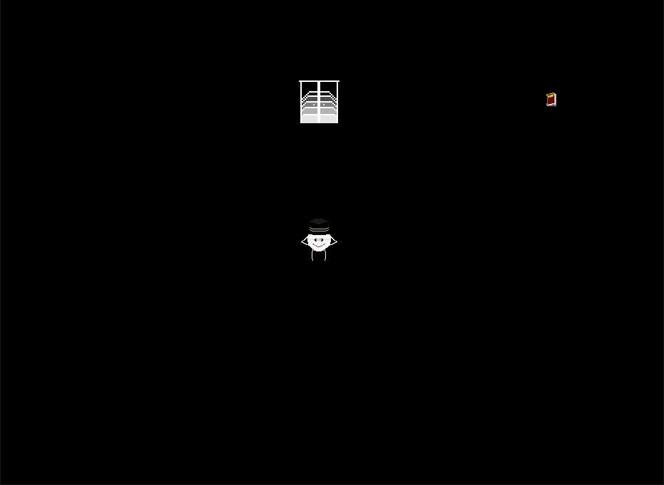

Novamente como no início do jogo nos encontramos em um lugar rodeado pela escuridão e vazio, porém, dessa vez uma figura contrasta a escuridão do ambiente com sua forma arredondada e branca a poucos passos de uma porta que compartilha da mesma cor que a criatura.

Imagens disponíveis em: <https://github.com/projetobfhv/MindLayers>

# Interface

No jogo, não há nenhum HUD aparente. Sobre o design e ilustração das interfaces do jogo, temos o menu inicial, que foi programado totalmente em GML, onde há as opções de Novo jogo e de sair do jogo. É importante notar, que se o jogador quiser ativar o modo de tela cheia, apenas precisa clicar na tecla F11.

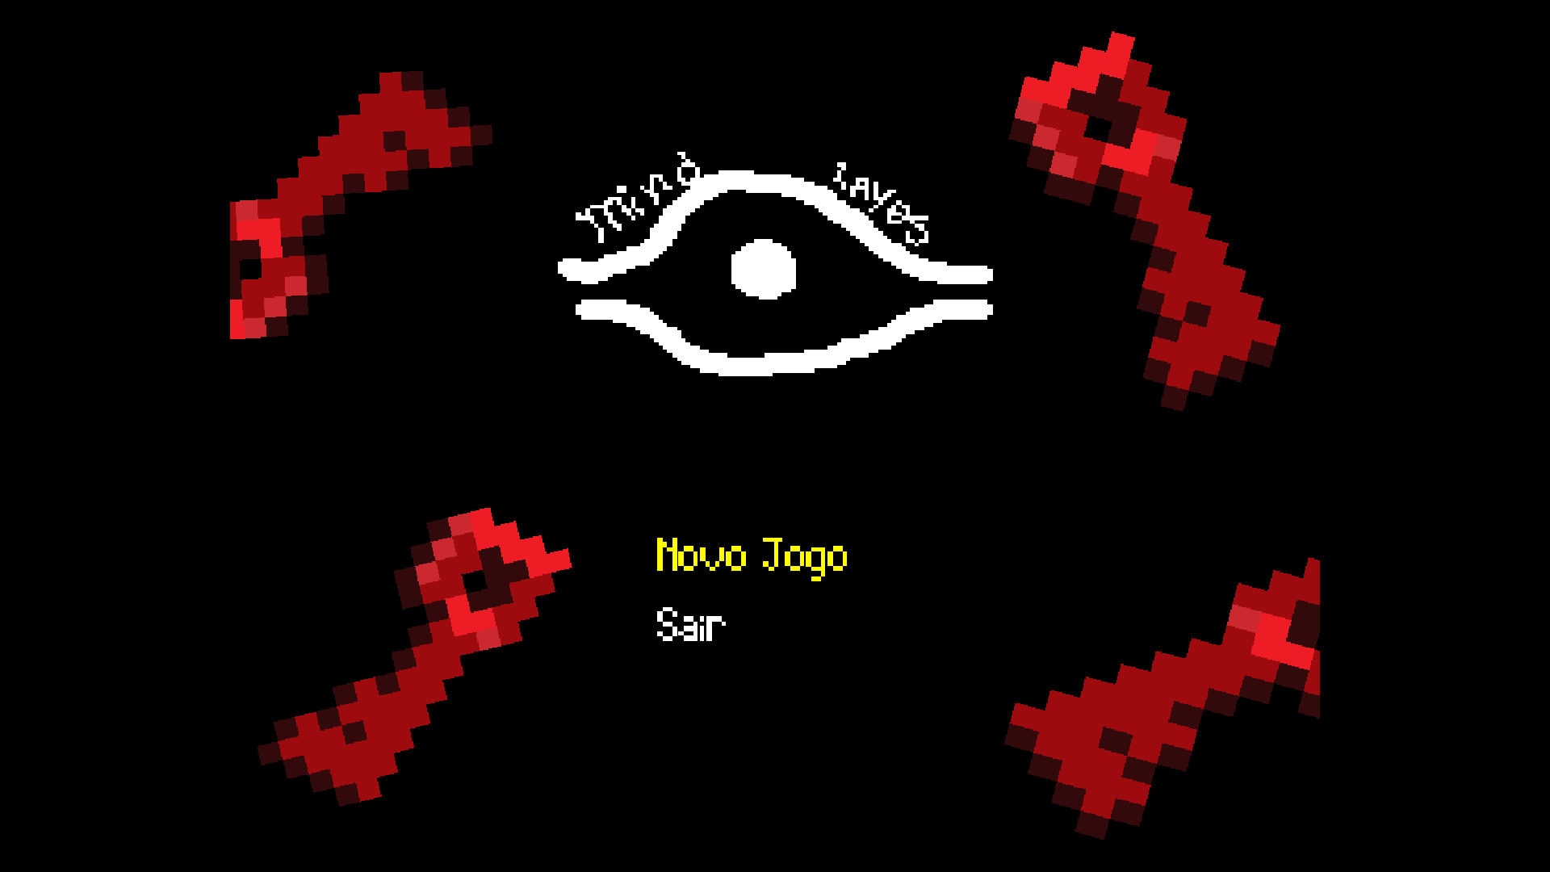

# Cutscenes

A intenção não é apenas criar um jogo mas também contar uma história, após um pouco de pensamento e conversa foi optado por utilizar de cutscenes tendo como referência o jogo Undertale, que faz um belo uso das mesmas para contar uma história. Assim ficou decidido que o jogo apresentaria salas compostas por cutscenes, uma delas ocorrendo no início do jogo. Para a criação das cutscenes foi utilizado o Aseprite que é um programa focado na criação de pixel art. As primeiras cutscenes foram de certa forma desafiadoras de serem feitas, pois essas artes deveriam ser em uma escala relativamente grande, bem diferente dos tilesets que raramente passavam de 64x64 por objeto, porém conforme as mesmas foram sendo feitas essa dificuldade foi diminuindo o que foi pessoalmente gratificador e uma ótima experiência.

Idealismo: A cutscene é composta de 2 elementos principais: a Gaia bebê e duas mãos entregando-a presentes, onde a mão esquerda lhe dá uma boneca loira e de vestido a outra entrega uma vassoura representando a mulher ideal na visão da nossa sociedade.

Raiva: Essa cutscene, bem mais abstrata que as outras, é composta em sua maioria de tons escuros de vermelho (cor comumente associado a raiva) que cercam a protagonista enquanto a mesma grita (representado pelos raios em amarelo). Também pode-se ver o punho de gaia fechado como se estivesse preparada para brigar.

Isolamento: Gaia se vê em seu pequeno branco a vela na imensidão do oceano que indica o sentimento de solidão. Os ventos não sopram, tornando assim seu barquinho inútil e a deixando presa, incapaz de se mover. Gaia se encontra impotente por estar solitária e se encontra solitária por ser impotente.

Ansiedade: Cercada por todos os lados de olhares que a julgam, Gaia está paralisada, sente que qualquer movimento fará com que a plateia caia na gargalhada como fazem com um palhaço no palco de um circo. Imobilizada e com medo sente os olhares a consumirem representado pelas marcas pretas saindo dos personagens e indo até a mesma.

Vício: Essa é uma das cutscene menos abstratas, consistindo da Gaia repousando sua cabeça em uma mesa de bar após ter bebido demais. Além das bebidas pode-se encontrar cigarros pelo chão e em cima da mesa, bem como uma mesa de sinuca ao fundo.

Cutscene do Hospital: Vemos nossa protagonista em uma cama de hospital, com soro sendo aplicado na mesma enquanto ela repousa coberta por um lençol branco. Dessa vez não a vemos usando seu característico casaco vermelho, no lugar dele ela usa uma roupa hospitalar azul.

Imagens disponíveis em: <https://github.com/projetobfhv/MindLayers/tree/main/Cutscene>

# Cronograma

| **Tarefa** | **ma**  **r** | **a**  **b**  **r** | **m**  **a**  **i** | **j**  **u**  **n** | **j**  **u**  **l** | **a**  **g**  **o** | **s**  **e**  **t** | **o**  **u**  **t** | **n**  **o**  **v** | **d**  **e**  **z** | **Progresso** |
| --- | --- | --- | --- | --- | --- | --- | --- | --- | --- | --- | --- |
| Entregas |  | X |  | X | X |  | X | X |  | X | Completo |
| Pesquisas | X | X | X | X | X | X | X | X | X | X | Completo |
| Adaptar cronograma | X | X | X | X | X | X | X | X | X | X | Completo |
| Produzir GDD | X | X | X | X | X | X | X | X | X | X | Completo |
| Ajustes ( Correções e melhorias no produto entregue) | X | X | X | X | X | X | X | X | X | X | Completo |
| Desenvolver a proposta inicial do projeto | X |  |  |  |  |  |  |  |  |  | Completo |
| Movimentação dos personagens (programação) |  | X | X |  |  |  |  |  |  |  | Completo |
| Criação de room (programação) |  | X | X | X | X | X | X | X | X | X | Completo |
| Produção do painel (Gráfico) |  |  |  |  |  |  |  |  | X |  | Completo |
| Produção “cutscene” (programação) |  |  |  |  |  |  |  |  | X | X | Completo |
| Produção dos sprites (gráfico) |  | X | X | X | X | X | X | X | X | X | Completo |
| Sistema de diálogos (programação) |  |  |  |  |  |  | X | X |  |  | Completo |
| Sistema de chaves (programação) |  |  |  |  |  |  | X | X |  |  | Completo |
| Cenários (salas, cutscenes,missões, etc.) (gráfico) |  | X | X | X | X | X | X | X | X | X | Completo |
| Criação de diálogos (roteiro) |  |  |  |  |  |  |  | X |  |  | Completo |
| Sprite dos NPCS (gráfico) |  | X | X | X | X | X | X | X | X | X | Completo |
| Objetos (programação) |  | X | X | X | X | X | X | X | X | X | Completo |